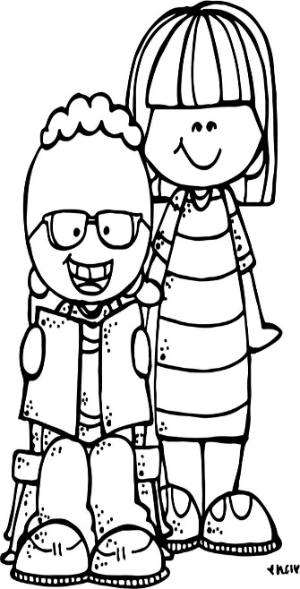
Matemáticas:

Temas:
- Números de cuatro cifras.
- Unidades de tiempo
- Recolección de información y representación de datos.
- Secuencias y patrones.
Desempeños:
- Describo, comparo y cuantifico situaciones con números, en diferentes contextos y con diversas representaciones.
- Describo cualitativamente situaciones de cambio y variación utilizando el lenguaje natural, dibujos y gráficos.
- Interpreto cualitativamente datos referidos a situaciones del entorno familiar.
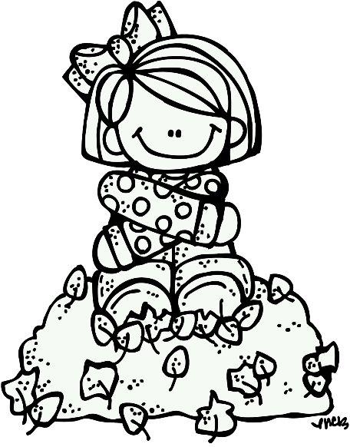
Ciencias Naturales

Temas:
- Las partes que conforman el cuerpo humano.
(PROYECTO SEXUALIDAD)
- El movimiento.
- El clima

Desempeños:

- Identifico tipos de movimiento en seres vivos y objetos, y las fuerzas que los producen.
- Establezco relaciones entre las funciones de los cinco sentidos.
- Asocio el clima con la forma de vida de diferentes comunidades.

Religión:

Temas:
- Jesús nos muestra a Dios Padre
- Jesús ora y nos enseña a orar
- La Virgen María nos lleva a Jesús
- La Iglesia nos invita a amar y nos brinda alegría.
- La amistad en el medio familiar, escolar y social.

Desempeños:
- Identifico la oración como manifestación de amistad y amor a Dios.
- Reconozco a María como modelo de amistad con Dios.
- Reconozco la importancia de las acciones de la iglesia que fomentan la amistad y la fraternidad.

Ciencias Sociales
Temas:
- El relieve
- Comunidad y clases.
( proyecto bullyng)
- CATERDRA DE LA PAZ: ¿Qué es el buen trato?

Desempeños:

- Identifico y describo características y funciones socioculturales y políticas de las comunidades a las que pertenezco.
- Establezco relaciones entre los accidentes geográficos y su representación grafica.
- Reconozco situaciones de discriminación y abuso por irrespeto a los rasgos individuales de las personas (Religión, etnia, género, discapacidad…) y propongo formas de cambiarlas.
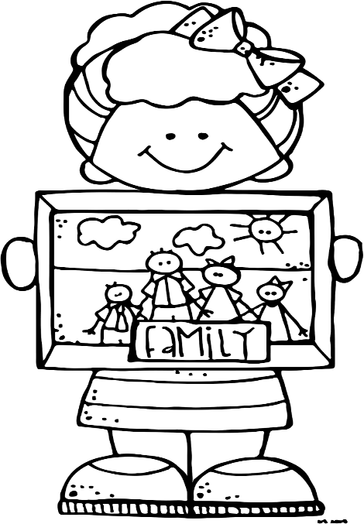
Artística

Temas:
- Cualidades sensoriales del entorno.
- Mundo simbólico
- Contraste y percepción.

Desempeños:

- Realizo juegos que me posibilitan ampliar la percepción motriz, visual y aditiva.
- Participo de juegos que me posibilitan el desarrollo motriz grueso y fino.

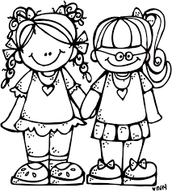
Ética y valores

Temas:
- El amor en la escuela y la familia
- Tipos de agresión y maltrato (Transversal al proyecto de Bullying)
- El miedo y la mentira (Transversal al proyecto de Drogadicción)

Desempeños:

- Identifica valores y normas sociales, comunitarias e institucionales.
- Descubro la importancia de la obediencia a personas con liderazgo y autoridad que orientan al grupo social.

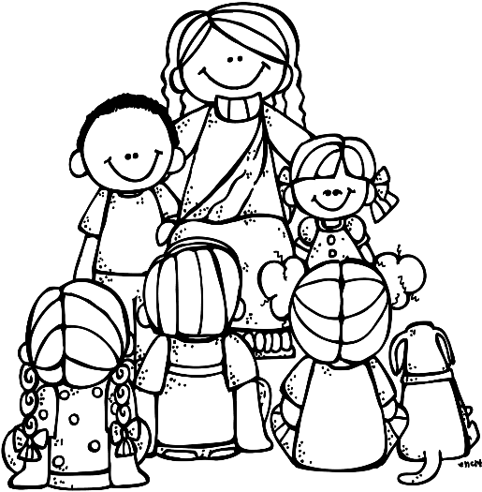
Urbanidad y civismo

Temas:
- Comportamiento en actos religiosos y culturales.
- Cuidado del medio ambiente
- Normas y convivencia en la familia.
- Respeto por las diferencias

Desempeños:

- Practica acciones para el cuidado del medio ambiente.
- Comprende la importancia del amor y la formación que se da en la familia.
- Respeta las normas de urbanidad en diferentes espacios.
Lengua Castellana

Temas:
- La historieta.
- La descripción.
- Diminutivos y aumentativos.
- La b y la v
- Texto expositivo y señales preventivas.
- La oración y sus clases.
- La privacidad y Cátedra de la paz: se llegar a un acuerdo (Actividad transversal al proyecto de Bullying)

Desempeños:
- Planea la comprensión y producción de textos, buscando información en diferentes fuentes.
- Reconozco la función social y formato de los diversos tipos de textos que leo.
- Elabora y socializa hipótesis predictivas acerca del contenido de diferentes textos, medios de comunicación y otros sistemas simbólicos.
- Entiendo el lenguaje empleado en historietas y otros tipos de textos con imágenes fijas.

